附件1
市州县财政非全流程专家预约申请审核人员信息表
单位名称 | 初审人姓名 | 湖南财政一体化信息系统账号 | 终审人姓名 | 湖南财政一体化信息系统账号
说明：非全流程专家预约申请审核可配置两岗，如果只有一岗审核，只需填终审人姓名及终审人在湖南财政一体化信息系统中的账号。

附件2
系统操作说明

1、代理机构或采购人录入非全流程的专家预约申请，选择不同市州县生成计划编号，提交非全流程的专家预约申请后，点击【送审】，选择的项目流程状态变成“审批中”。

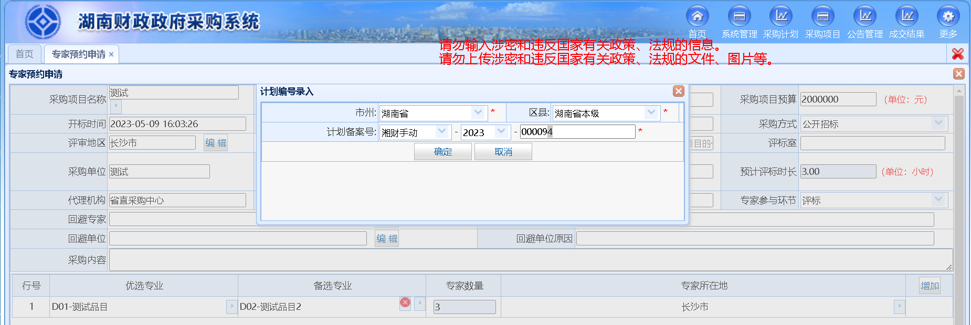

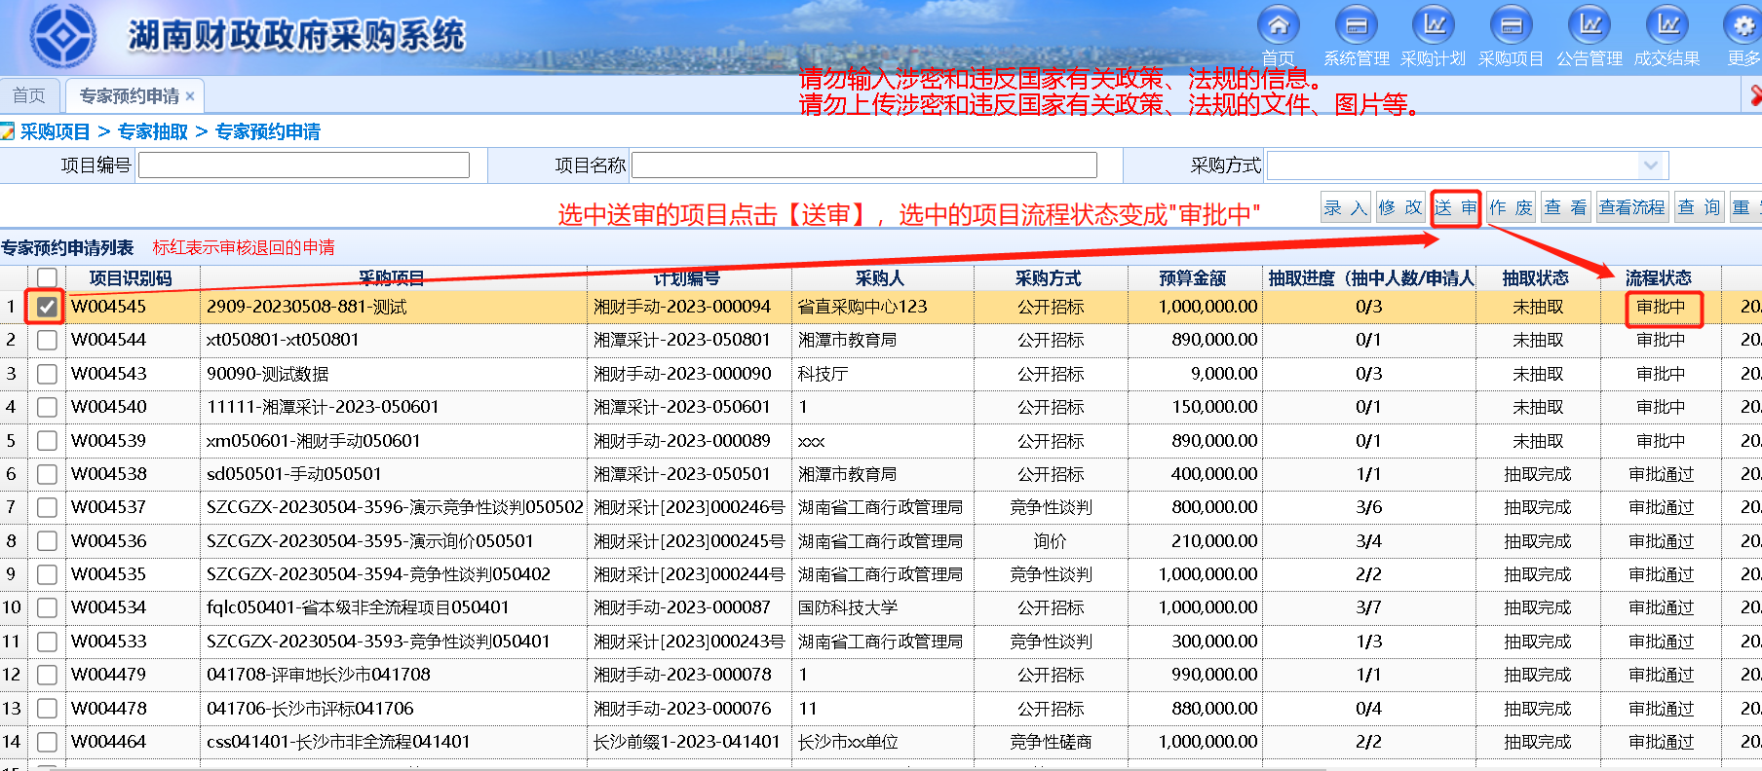

2、市州县财政审核人员登录湖南财政一体化信息系统，对非全流程的专家预约申请进行审核。
